|  |  |
| --- | --- |
|  | **ĐỀ ÔN THI CUỐI HỌC KỲ I-ĐỀ 1**  **MÔN TOÁN 10-KẾT NỐI** |

**I. PHẦN TRẮC NGHIỆM:**

**Câu 1.** Trong các câu sau, câu nào là mệnh đề đúng?

**A.** Hãy im lặng nhé! **B.** Bây giờ là mấy giờ?

**C.** 2 là một số nguyên số. **D.** 17 là số tự nhiên chẵn.

**Câu 2.** Hình vẽ nào sau đây (phần không bị gạch) minh họa cho tập hợp  ?

**A.**

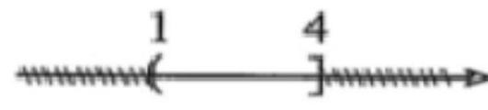

**B.**

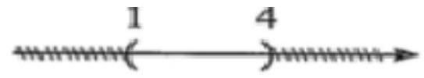

**C.**

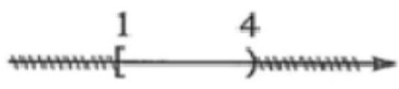

**D.**

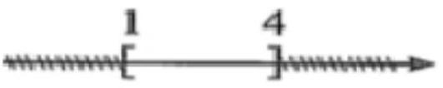

**Câu 3.** Bất phương trình  có bao nhiêu nghiệm?

**A.** 1 . **B.** 2 . **C.** Vô nghiệm. **D.** Vô số nghiệm.

**Câu 4.** Hệ bất phương trình nào sau đây là hệ bất phương trình bậc nhất hai ẩn?

**A.**  **B.** . **C.**  **D.** .

**Câu 5.** Cho hệ bất phương trình . Khẳng định nào sau đây sai?

**A.** Điểm  thuộc miền nghiệm của hệ bất phương trình đã cho.

**B.** Điểm  thuộc miền nghiệm của hệ bất phương trình đã cho.

**C.** Điểm  thuộc miền nghiệm của hệ bất phương trình đã cho.

**D.** Điểm  thuộc miền nghiệm của hệ bất phương trình đã cho.

**Câu 6.** Cho góc  thoả . Giá trị của biểu thức  bằng

**A.** . **B.** . **C.** . **D.** .

**Câu 7.** Cho  và góc . Khẳng định nào sau đây đúng?

**A.** . **B.** . **C.** . **D.** .

**Câu 8.** Tam giác  có . Khẳng định nào sau đây là đúng?

**A.**  có 3 góc nhọn. **B.**  có 1 góc tù.

**C.**  là tam giác vuông. **D.**  là tam giác đều.

**Câu 9.** Cho tam giác đều  có  lần lượt là trung điểm của các cạnh  (tham khảo hình vẽ). Mệnh đề nào dưới đây sai?

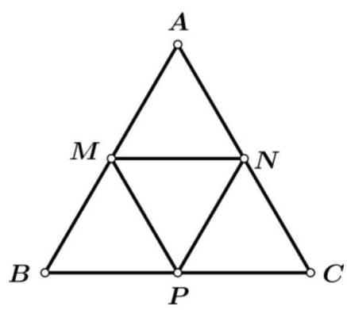

**A.** . **B.** . **C.** . **D.** .

**Câu 10.** Cho ba điểm . Mệnh đề nào sau đây là đúng?

**A.** . **B.** . **C.** . **D.** .

**Câu 11.** Cho đoạn thẳng , gọi  là trung điểm của . Đẳng thức vectơ nào sau đây đúng?

**A.** . **B.** . **C.** . **D.** .

**Câu 12.** Cho . Đẳng thức vectơ nào sau đây đúng?

**A.** . **B.** . **C.** . **D.** .

**Câu 13.** Cho hai vectơ  khác vectơ . Khi đó  bằng

**A.** . **B.** . **C.** . **D.** .

**Câu 14.** Trong mặt phẳng , cho hình bình hành  biết . Tọa độ giao điểm hai đường chéo của hình bình hành  là

**A.** . **B.** . **C.** . **D.** .

**Câu 15.** Quy tròn số 12,4567 đến hàng phần trăm ta được số.

**A.** 12,45 . **B.** 12,46 **C.** 12,457 **D.** 12,5

**Câu 16.** Cho số gần đúng  và sai số tuyệt đối . Sai số tuyệt đối của số gần đúng  là

**A.** . **B.** . **C.** . **D.** .

**Câu 17.** Tìm tứ phân vị của mẫu số liệu sau:



**A.** . **B.** .

**C.** . **D.** .

**Câu 18.** Điểm kiểm tra môn Toán của một nhóm gồm 10 học sinh như sau



Tìm trung vị của mẫu số liệu trên.

**A.** 6 . **B.** 6,25 . **C.** 6,5 . **D.** 8 .

**Câu 19.** Mẫu số liệu sau đây cho biết giá của một số loại giày trong cửa hàng



Khoảng biến thiên của mẫu số liệu trên là

**A.** 400 . **B.** 300 . **C.** 650 . **D.** 250 .

**Câu 20.** Cho dãy số liệu thống kê: . Phương sai của mẫu số liệu thống kê đã cho là

**A.** 2 . **B.** 3 . **C.** 4 . **D.** 1 .

**Câu 21.** Mệnh đề nào sau đây là mệnh đề đúng?

**A.**  **B.**  **C.**  **D.** 

**Câu 22.** Lớp  có 30 học sinh giỏi, trong đó có 15 học sinh giỏi môn Toán, 20 học sinh giỏi môn Ngữ Văn. Hỏi lớp  có tất cả bao nhiêu học sinh giỏi cả hai môn Toán và Ngữ văn?

**A.** 30 . **B.** 5 . **C.** 15 . **D.** 10 .

**Câu 23.** Phần tô đậm ở hình vẽ dưới đây biểu diễn tập nghiệm của bất phương trình nào?

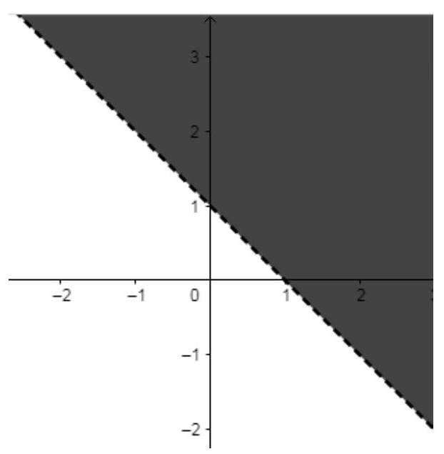

**A.** . **B.** . **C.** . **D.** .

**Câu 24.** Miền không bị gạch trong hình vẽ (tính cả bờ) là miền nghiệm của hệ bất phương trình nào sau đây ?

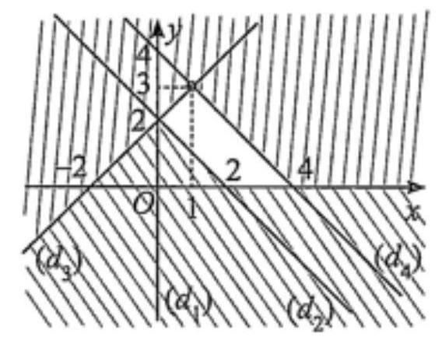

**A.**  **B.** . **C.**  **D.** 

**Câu 25.** Tam giác  có . Các cạnh , c liên hệ với nhau bởi đẳng thức . Khi đó, góc  bằng bao nhiêu độ?

**A.** . **B.** . **C.** . **D.** .

**Câu 26.** Từ hai vị trí quan sát  và  của một tòa nhà; người ta quan sát đỉnh  của ngọn núi. Biết rằng độ cao , phương nhìn  tạo với phương nằm ngang một góc ; phương nhìn  tạo với phương nằm ngang một góc . Ngọn núi đó có độ cao so với mặt đất gần nhất với giá trị nào sau đây

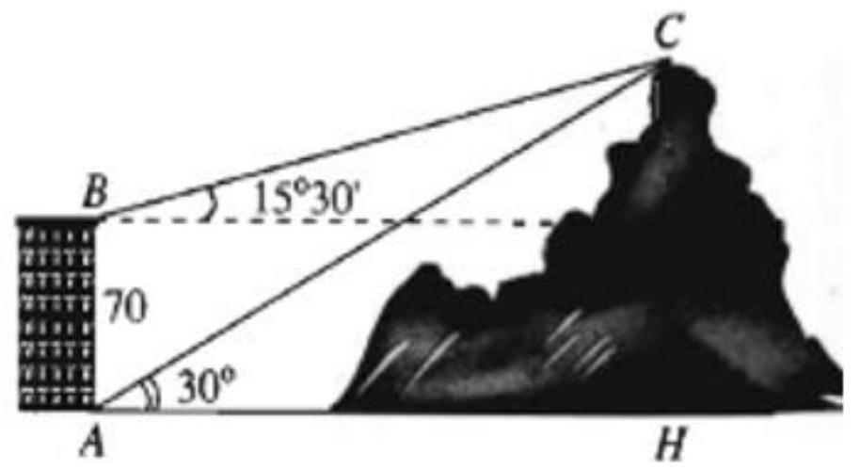

**A.**  **B.**  **C.**  **D.** 

**Câu 27.** Cho ba lực  cùng tác động vào một vật tại điểm  và vật đứng yên như hình vẽ. Biết cường độ của lực  là . Cường độ của lực  là

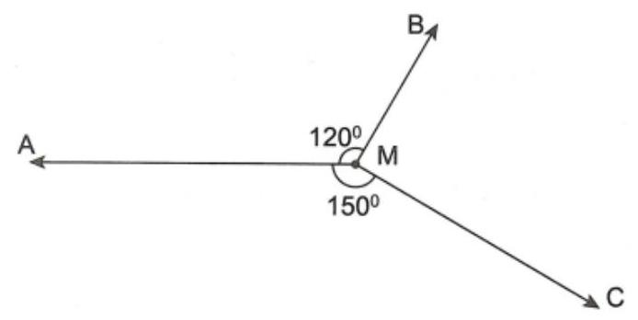

**A.** . **B.** . **C.** . **D.** .

**Câu 28.** Biết rằng hai vec tơ  và  không cùng phương nhưng hai vec tơ  và  cùng phương. Khi đó giá trị của  là

**A.** . **B.** . **C.** . **D.** .

**Câu 29.** Cho hai vectơ  và . Biết  và . Tính .

**A.** . **B.** . **C.** . **D.** .

**Câu 30.** Cho tam giác  đều cạnh . Gọi  là điểm đối xứng của  qua  là một điểm bất kỳ. Khẳng định nào dưới đây đúng?

**A.** . **B.** .

**C.** . **D.** .

**Câu 31.** Trong mặt phẳng , cho . Tọa độ điểm  để tứ giác  là hình bình hành là:

**A.** . **B.** . **C.** . **D.** .

**Câu 32.** Độ dài của cái cầu bến thủy hai (Nghệ An) người ta đo được là . Sai số tương đối tối đa trong phép đo là bao nhiêu?

**A.** . **B.** . **C.** . **D.** .

**Câu 33.** Để được cấp chứng chỉ môn Anh trình độ  của một trung tâm ngoại ngũ, học viên phải trải qua 6 lần kiểm tra trắc nghiệm, thang điểm mỗi lần kiểm tra là 100 và phải đạt điểm trung bình từ 70 điểm trở lên. Qua 5 lần thi Hoa đạt điểm trung bình là 64,5 điểm. Hỏi trong lần kiểm tra cuối cùng Hoa phải đạt ít nhất là bao nhiêu điểm để được cấp chứng chỉ?

**A.** 97,5 . **B.** 92,5 . **C.** 95,5 . **D.** 97,8 .

**Câu 34.** Biết rằng số trung vị trong mẫu số liệu sau ( đã sắp xếp theo thứ tự) bằng 14. Tìm số nguyên dương .



**A.** . **B.** . **C.** . **D.** .

**Câu 35.** Mẫu số liệu sau cho biết chiều cao của 11 học  Tổ 2 lớp 10B



 nhận giá trị nào sau đây để mẫu số liệu này có khoảng biến thiên là 30 ?

**A.** 130 . **B.** 160 . **C.** 176 . **D.** 180 .

**II. PHẦN TỰ LUẬN**

**Câu 36.** Một công ty điện tử sản suất hai loại máy tính trên hai dây chuyền độc lập (loại một và loại hai). Máy tính loại một sản xuất trên dây chuyền một với công suất tối đa 45 máy tính một ngày; máy tính loại hai sản xuất trên dây chuyền hai với công suất tối đa 80 máy tính một ngày. Để sản xuất một chiếc máy tính loại một cần 12 linh kiện và cần 9 linh kiện để sản xuất một máy tính loại hai. Biết rằng số linh kiện có thể sử dụng tối đa trong một ngày là 900 linh kiện và tiền lãi bán một chiếc máy loại một là  đồng; tiền lãi khi bán một chiếc máy loại hai là  đồng. Hỏi cần sản xuất mỗi loại bao nhiêu máy tính để tiền lãi thu được trong một ngày là nhiều nhất. (Giả thiết rằng tất cả các máy tính sản xuất ra trong ngày đều bán hết).

**Câu 37.** Cho tam giác . Các điểm  được xác định bởi các hệ thức , . Xác định  để  thẳng hàng.

**Câu 38.** Cho tam giác . Tìm tập hợp điểm  sao cho 

**Câu 39.** Cho đoạn . Với điểm  tùy ý, tìm giá trị nhỏ nhất của tổng .

***------ HẾT ------***

**ĐÁP ÁN**

|  |  |  |  |  |  |  |  |  |  |
| --- | --- | --- | --- | --- | --- | --- | --- | --- | --- |
| **1** | **2** | **3** | **4** | **5** | **6** | **7** | **8** | **9** | **10** |
| **C** | **D** | **D** | **B** | **C** | **D** | **A** | **B** | **A** | **A** |
| **11** | **12** | **13** | **14** | **15** | **16** | **17** | **18** | **19** | **20** |
| **C** | **B** | **C** | **D** | **B** | **C** | **B** | **B** | **A** | **C** |
| **21** | **22** | **23** | **24** | **25** | **26** | **27** | **28** | **29** | **30** |
| **A** | **B** | **C** | **B** | **C** | **A** | **B** | **A** | **B** | **D** |
| **31** | **32** | **33** | **34** | **35** | **36** | **37** | **38** | **39** | **40** |
| **D** | **A** | **A** | **A** | **C** |  |  |  |  |  |

|  |  |
| --- | --- |
|  | **ĐỀ ÔN THI CUỐI HỌC KỲ I-ĐỀ 2**  **MÔN TOÁN 10-KẾT NỐI** |

**I. PHẦN TRẮC NGHIỆM:**

**Câu 1.** Trong các phát biểu sau, đâu là mệnh đề chứa biến:

**A.**  với . **B.**  với .

**C.**  với . **D.** .

**Câu 2.** Cho tập . Số phần tử của tập hợp  là

**A.** 4 . **B.** 5 . **C.** 6 . **D.** 3 .

**Câu 3.** Điều kiện để  là một bất phương trình bậc nhất hai ẩn  là:

**A.** . **B.** . **C.** . **D.** .

**Câu 4.** Trong các hệ sau, hệ nào không là hệ bất phương trình bậc nhất hai ẩn?

**A.** . **B.** . **C.** . **D.** .

**Câu 5.** Điểm  thuộc miền nghiệm của hệ bất phương trình nào sau đây?

**A.** . **B.** . **C.** . **D.** .

**Câu 6.** Cho  và  là hai góc khác nhau và bù nhau, trong các đẳng thức sau đây đẳng thức nào sai?

**A.** . **B.** . **C.** . **D.** .

**Câu 7.** Cho tam giác  có  và . Khẳng định nào sau đây đúng?

**A.** . **B.** . **C.** . **D.** .

**Câu 8.** Cho tam giác  có . Tính bán kính đường tròn ngoại tiếp  tam giác  ?

**A.** 6 . **B.** 8,5. **C.** 9 . **D.** 4 .

**Câu 9.** Cho .Gọi  lần lượt là trung điểm của các cạnh . Hỏi có bao nhiêu vecto bằng vecto  mà điểm đầu và điểm cuối thuộc các điểm đã cho?

**A.** 1 . **B.** 3 . **C.** 2 . **D.** 4 .

**Câu 10.** Cho đoạn thẳng  là điểm thỏa . Mệnh đề nào sau đây đúng?

**A.**  là trung điểm . **B.**  trùng .

**C.**  trùng . **D.**  là trung điểm .

**Câu 11.** Cho hình bình hành . Tìm vectơ .

**A.** . **B.** . **C.** . **D.** .

**Câu 12.** Cho tam giác . Gọi  lần lượt là trung điểm . Tìm mệnh đề đúng?

**A.** . **B.** . **C.** . **D.** .

**Câu 13.** Trong mặt phẳng , cho  và . Tọa độ trung điểm  của đoạn thẳng  là

**A.** . **B.** . **C.** . **D.** .

**Câu 14.** Cho tam giác  vuông cân tại . Tính góc giữa hai véc tơ  và  bằng:

**A.** . **B.** . **C.** . **D.** .

**Câu 15.** Giá trị gần đúng của  chính xác đến hàng phần trăm là

**A.** 5,656. **B.** 5,65 . **C.** 5,66 . **D.** 5,657

**Câu 16.** Trong các số sau, có bao nhiêu số là số gần đúng?

a) Cân một túi gạo cho kết quả là 

b) Bán kính Trái Đất là 

c) Trái Đất quay một vòng quanh Mặt Trời mất 365 ngày

**A.** 0 . **B.** 1 . **C.** 2 . **D.** 3

**Câu 17.** Thống kê số cuốn sách mỗi bạn trong lớp đã đọc trong năm 2021, bạn Lan thu được kết quả như bảng sau.

|  |  |  |  |  |  |
| --- | --- | --- | --- | --- | --- |
| Số cuốn sách | 3 | 4 | 5 | 6 | 7 |
| Số bạn | 6 | 15 | 3 | 8 | 8 |

Tìm mốt của mẫu số liệu trên

**A.** 7 . **B.** 5 . **C.** 6 . **D.** 4 .

**Câu 18.** Bảng sau cho biết thời gian chạy cự li 100m của các bạn trong lớp (đơn vị giây)

|  |  |  |  |  |  |
| --- | --- | --- | --- | --- | --- |
| Thời gian | 12 | 13 | 14 | 15 | 16 |
| Số bạn | 4 | 7 | 3 | 18 | 8 |

Hãy tính thời gian chạy trung bình cự li  của các bạn trong lớp.

**A.** 14,094 . **B.** 14,245 . **C.** 14,475 . **D.** 14,75 .

**Câu 19.** Mẫu số liệu nào dưới đây có khoảng biến thiên là 35 ?

**A.** 35, 57, 11, 22. **B.** . **C.** 55, 3, 26, 89. **D.** 4, 17, 23, 20.

**Câu 20.** Số ôtô đi qua một cây cầu mỗi ngày trong một tuần đếm được như sau: ; 92. Phương sai và độ lệch chuẩn lần lượt là

**A.** 78,71 và 8,87 . **B.** 52,99 và 7,28 . **C.** 61,82 và 7,86 . **D.** 55,63 và 7,46 .

**Câu 21.** Cho mệnh đề  :" Hai số nguyên chia hết cho 7 " và mệnh đề  :" Tổng của chúng chia hết cho . Phát biểu mệnh đề .

**A.** Nếu hai số nguyên chia hết cho 7 thì tổng của chúng không chia hết cho 7 .

**B.** Nếu hai số nguyên chia hết cho 7 thì tổng của chúng chia hết cho 7 .

**C.** Nếu hai số nguyên không chia hết cho 7 thì tổng của chúng không chia hết cho 7 .

**D.** Nếu tổng của hai số nguyên chia hết cho 7 thì hai số nguyên đó chia hết cho 7 .

**Câu 22.** Cho các tập hợp . Số phần tử của tập  là

**A.** 7 . **B.** 8 . **C.** 9 . **D.** 13 .

**Câu 23.** Trong các bất phương trình sau: .

Số các bất phương trình bậc nhất hai ẩn  là?

**A.** 1 . **B.** 2 . **C.** 3 . **D.** 4 .

**Câu 24.** Cho  thỏa . Khi đó, giá trị nhỏ nhất của biểu thức  bằng bao nhiêu?

**A.** 8 . **B.** . **C.** 6 . **D.** 7 .

**Câu 25.** Cho tam giác  có . Tính  ?

**A.** . **B.** . **C.** . **D.** .

**Câu 26.** Cho tam giác  có . Đường cao ứng với đỉnh  và đỉnh  tương ứng là . Khi đó tỉ số  bằng:

**A.** . **B.** . **C.** . **D.** .

**Câu 27.** Cho tam giác . Tập hợp các điểm  thỏa mãn  là

**A.** đường tròn tâm  bán kính .

**B.** đường thẳng đi qua  và song song với .

**C.** đường tròn đường kính .

**D.** đường thẳng đi qua  và vuông góc với .

**Câu 28.** Cho tam giác  với  là đường phân giác trong. Biết . Khẳng định nào sau đây đúng?

**A.** . **B.** . **C.** . **D.** .

**Câu 29.** Cho . Tọa độ của  là

**A.** . **B.** . **C.** . **D.** .

**Câu 30.** Cho tam giác  vuông tại  có . Vẽ đường cao . Tính tích vô hướng  bằng:

**A.** . **B.** . **C.** . **D.** .

**Câu 31.** Cho hình thoi  có . Tính 

**A.** 24 . **B.** 26 . **C.** 28 . **D.** 32 .

**Câu 32.** Kết quả đo chiều dài một cây cầu là  với độ chính xác . Viết số quy tròn của số  và ước lượng sai số tương đối của số quy tròn đó.

**A.** 152,7 và . **B.** 152,7 và .

**C.** 152,7 và . **D.** 152,7 và 

**Câu 33.** Bảng sau cho biết thời gian chạy cự li 100m của các bạn trong lớp (đơn vị giây)

|  |  |  |  |  |  |
| --- | --- | --- | --- | --- | --- |
| Thời gian | 12 | 13 | 14 | 15 | 16 |
| Số bạn | 4 | 7 | 3 | 18 | 8 |

Hãy tìm các tứ phân vị của mẫu số liệu trên.

**A.** . **B.** .

**C.** . **D.** .

**Câu 34.** Trong một cuộc thi nghề, người ta ghi lại thời gian hoàn thành một sản phẩm của mười hai thí sinh theo thứ tự không giảm như sau:



Tìm  biết số trung bình của thời gian thi nghề của các thí sinh trên là .

**A.** 35 . **B.** 33 . **C.** 34 . **D.** 36 .

**Câu 35.** Chỉ số IQ và  tương ứng của một nhóm học sinh được đo và ghi lại ở bảng sau

|  |  |  |  |  |  |  |  |
| --- | --- | --- | --- | --- | --- | --- | --- |
| IQ | 92 | 108 | 95 | 105 | 88 | 98 | 111 |
| EQ | 102 | 90 | 94 | 100 | 97 | 103 | 93 |

Dựa vào khoảng biến thiên của hai mẫu số liệu "IQ" và "EQ", hãy chỉ ra mẫu số liệu nào có độ phân tán lớn hơn.

**A.** Mẫu số liệu "IQ" có độ phân tán lớn hơn mẫu số liệu "EQ".

**B.** Mẫu số liệu "IQ" có độ phân tán lớn hơn mẫu số liệu "EQ".

**C.** Hai mẫu số liệu có độ phân tán bằng nhau.

**D.** Tất cả đều sai.

**II. PHẦN TỰ LUẬN**

**Câu 36.**

a) Cho hai tập hợp  và  khác rônng. Có bao nhiêu giá trị nguyên của  để  ?

b) Ở lớp , mỗi học sinh đều có thể chơi được ít nhất 1 trong 3 môn thể thao là cầu lông, bóng đá và bóng chuyền. Có 11 em chơi được bóng đá, 10 em chơi được cầu lông và 8 em chơi được bóng chuyền. Có 2 em chơi được cả 3 môn, có 5 em chơi được bóng đá và bóng chuyền, có 4 em chơi được bóng đá và cầu lông, có 4 em chơi được bóng chuyền và cầu lông. Hỏi lớp học có bao nhiêu học sinh?

**Câu 37.** Một tháp nước cao  ở trên đỉnh của một ngọn đồi. Từ tháp đến chân ngọn đồi dài  và người ta quan sát thấy góc tạo thành giữa đỉnh và chân tháp là . Hỏi góc nghiêng của ngọn đồi so với phương ngang là bao nhiêu? (Kết quả được làm tròn đến độ).

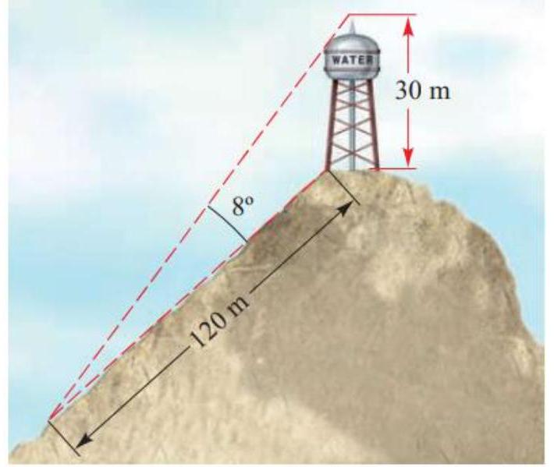

**Câu 38.** Cho tam giác  là điểm tùy ý trong mặt phẳng tam giác. Tìm giá trị nhỏ nhất của biểu thức  ?

**Câu 39.** Cho hình vuông . Điểm  nằm trên đoạn thẳng  sao cho . Gọi  là trung điểm . Chứng minh rằng  là tam giác vuông cân.

***------ HẾT ------***

|  |  |  |  |  |  |  |  |  |  |
| --- | --- | --- | --- | --- | --- | --- | --- | --- | --- |
| **1** | **2** | **3** | **4** | **5** | **6** | **7** | **8** | **9** | **10** |
| **B** | **B** | **D** | **B** | **B** | **D** | **C** | **D** | **C** | **A** |
| **11** | **12** | **13** | **14** | **15** | **16** | **17** | **18** | **19** | **20** |
| **B** | **D** | **B** | **C** | **C** | **D** | **D** | **C** | **B** | **D** |
| **21** | **22** | **23** | **24** | **25** | **26** | **27** | **28** | **29** | **30** |
| **B** | **C** | **C** | **B** | **D** | **B** | **A** | **C** | **C** | **C** |
| **31** | **32** | **33** | **34** | **35** | **36** | **37** | **38** | **39** | **40** |
| **D** | **B** | **C** | **A** | **A** |  |  |  |  |  |

|  |  |
| --- | --- |
|  | **ĐỀ ÔN THI CUỐI HỌC KỲ I-ĐỀ 3**  **MÔN TOÁN 10-KẾT NỐI** |

**I. PHẦN TRẮC NGHIỆM:**

**Câu 1.** Mệnh đề nào sau đây đúng?

**A.** . **B.** . **C.** . **D.** .

**Câu 2.** Liệt kê các phần tử của tập hợp 

**A.** . **B.** . **C.** . **D.** .

**Câu 3.** Cho hai tập hợp . Tập hợp  là

**A.** . **B.** . **C.** . **D.** .

**Câu 4.** Cho mệnh đề  ". Mệnh đề phủ định của  là

**A.**  ". **B.** .

**C.**  ". **D.**  ".

**Câu 5.** Cho hai tập hợp  và . Khi đó  là

**A.** . **B.** . **C.** . **D.** .

**Câu 6.** Lớp 10A có 7 học sinh giỏi Toán, 5 học sinh giỏi Lý, 6 học sinh giỏi Hoá, 3 học sinh giỏi cả Toán và Lý, 4 học sinh giỏi cả Toán và Hoá, 2 học sinh giỏi cả Lý và Hoá, 1 học sinh giỏi cả ba môn Toán, Lý, Hoá. Số học sinh giỏi ít nhất 1 môn của lớp  là

**A.** 9 . **B.** 10 . **C.** 18. **D.** 28 .

**Câu 7.** Cặp số  là nghiệm của bất phương trình nào sau đây?

**A.** . **B.** . **C.** . **D.** .

**Câu 8.** Cho hệ bất phương trình: . Khẳng định nào sau đây sai?

**A.** Điểm  thuộc miền nghiệm của hệ bất phương trình đã cho.

**B.** Điểm  thuộc miền nghiệm của hệ bất phương trình đã cho.

**C.** Điểm  thuộc miền nghiệm của hệ bất phương trình đã cho.

**D.** Điểm  thuộc miền nghiệm của hệ bất phương trình đã cho.

**Câu 9.** Bất phương trình nào say đây là bất phương trình bậc nhất hai ẩn?

**A.** . **B.** . **C.** . **D.** .

**Câu 10.** Miền nghiệm của bất phương trình  là:

**A.** Nửa mặt phẳng chứa gốc toạ độ, bờ là đường thẳng  (bao gồm cả đường thẳng).

**B.** Nửa mặt phẳng không chứa gốc toạ độ, bờ là đường thẳng  (không kể đường thẳng)

**C.** Nửa mặt phẳng chứa gốc toạ độ, bờ là đường thẳng  (không kể đường thẳng)

**D.** Nửa mặt phẳng không chứa gốc toạ độ, bờ là đường thẳng  (bao gồm cả đường thẳng)

**Câu 11.** Phần không bị tô đậm (kể cả bờ) trong hình vẽ sau, biểu diễn miền nghiệm của bất phương trình nào trong các BPT sau?

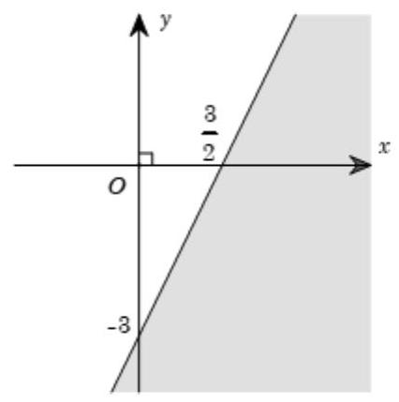

**A.** . **B.** . **C.** . **D.** .

**Câu 12.** Phần không gạch chéo ở hình sau đây là biểu diễn miền nghiệm của hệ bất phương trình nào trong bốn hệ A, B, C, D?

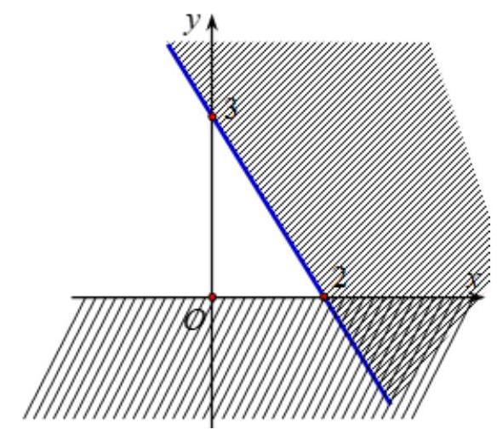

**A.** . **B.**  **C.** . **D.** .

**Câu 13.** Miền không bị gạch sọc (tính cả bờ) là miền nghiệm của hệ bất phương trình nào sau đây ?

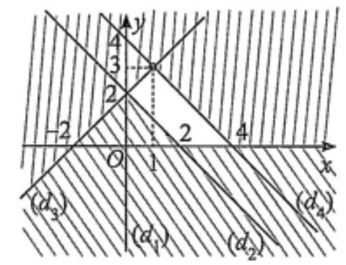

**A.**  **B.**  **C.** . **D.** .

**Câu 14.** Một gia đình cần ít nhất  chất Protein và  Lipid trong thức ăn mỗi ngày. Một hôm, họ dự định mua thịt bò và thịt lợn để bổ sung chất Protein và Lipid cần thiết. Biết rằng thịt bò chứa  chất Protein và  chất Lipid, thịt lợn chứa  chất Protein và  chất Lipid. Người ta chỉ mua nhiều nhất  thịt bò,  thịt lợn. Giá tiền  thịt bò là 250 nghìn đồng và giá tiền  thịt lợn là 70 nghìn đồng. Chi phí ít nhất gia đình đó phải trả cho ngày hôm đó gần nhất với đáp án nào sau đây?

**A.** 240 nghìn đồng. **B.** 400 nghìn đồng. **C.** 354 ngìn đồng. **D.** 243 nghìn đồng.

**Câu 15.** Cho  là góc tù. Điều khẳng định nào sau đây là đúng?

**A.** . **B.** . **C.** . **D.** .

**Câu 16.** Đường tròn ngoại tiếp tam giác  có bán kính bằng . Độ dài cạnh  gần với kết quả nào sau đây nhất

**A.** . **B.** . **C.** . **D.** 

**Câu 17.** Cho tam giác . Hãy tính .

**A.** 0 . **B.** 1 . **C.** . **D.** 2 .

**Câu 18.** Cho tam giác  có . Độ dài cạnh  là:

**A.** 8 . **B.** 7 . **C.** 49 . **D.** .

**Câu 19.** Một ô tô muốn đi từ  đến  nhưng giữa  và  là một ngọn núi cao nên ô tô phải đi thành hai đoạn từ  đến  rồi từ  đến , các đoạn đường tạo thành tam giác  có ,  và  (Tham khảo hình vẽ bên dưới). Giả sử ô tô chạy  tốn một lít xăng, giá một lít xăng là  đồng. Nếu người ta làm một đoạn đường hầm xuyên núi chạy thẳng từ  đến , khi đó ô tô chạy trên con đường này sẽ tiết kiệm được số tiền so với chạy trên đường cũ gần với số nào trong các số sau:

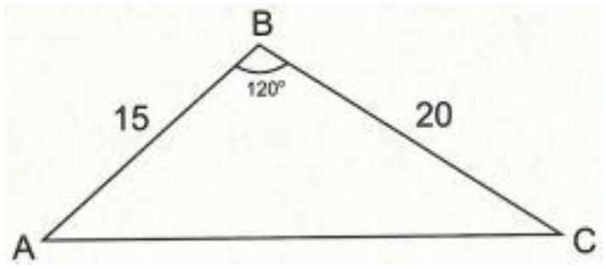

**A.** 92000 đồng. **B.** 140000 đồng. **C.** 18400 đồng. **D.** 121600 đồng.

**Câu 20.** Cho bốn điểm phân biệt  và . Từ bốn điểm đã cho, có thể lập được bao nhiêu véc tơ khác  có điểm đầu là  hoặc  ?

**A.** 12 . **B.** 5 . **C.** 6 . **D.** 3 .

**Câu 21.** Trên đường thẳng  lấy ba điểm  phân biệt sao cho . Đẳng thức nào sau đây đúng?

**A.** . **B.** . **C.** . **D.** .

**Câu 22.** Cho ba điểm  thỏa mãn: . Chọn khẳng định SAI.

**A.**  điểm  thẳng hàng.

**B.**  cùng phương .

**C.**  ngược hướng .

**D.** Ba điểm  tạo thành một tam giác.

**Câu 23.** Trong hệ tọa độ , cho . Tìm tọa độ của vectơ  ?

**A.** . **B.** . **C.** . **D.** .

**Câu 24.** Cho hình bình hành  tâm . Khi đó  bằng

**A.** . **B.** . **C.** . **D.** .

**Câu 25.** Cho tam giác đều  cạnh bằng . Khi đó  bằng:

**A.** . **B.** . **C.** . **D.** .

**Câu 26.** Trong mặt phẳng tọa độ , gọi  lần lượt là hình chiếu của điểm  lên các trục tọa độ . Độ dài của vectơ  là

**A.** . **B.** 4 . **C.** 2 . **D.** 

**Câu 27.** Cho tam giác  đều cạnh bằng 4. Khi đó, tính  ta được :

**A.** 8 . **B.** . **C.** . **D.** 6 .

**Câu 28.** Một chiếc tàu di chuyển từ phía Tây sang phía Đông với vận tốc , dòng nước chảy từ phía Nam lên phía Bắc với vận tốc . Hỏi tàu di chuyển với vận tốc gần với kết quả nào dưới đây nhất?

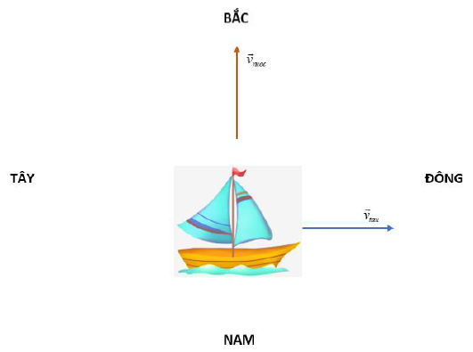

**A.** . **B.** . **C.** . **D.** .

**Câu 29.** Hai người cùng kéo một xe goòng như hình. Mỗi người cầm vào một sợi dây cùng buộc vào xe goòng, và lực tổng hợp, hợp với phương ngang (mặt đường) một góc . Người thứ nhất kéo một lực là , người thứ hai kéo một lực là . Hỏi công sinh ra khi kéo vật đi một khoảng dài  là bao nhiêu?

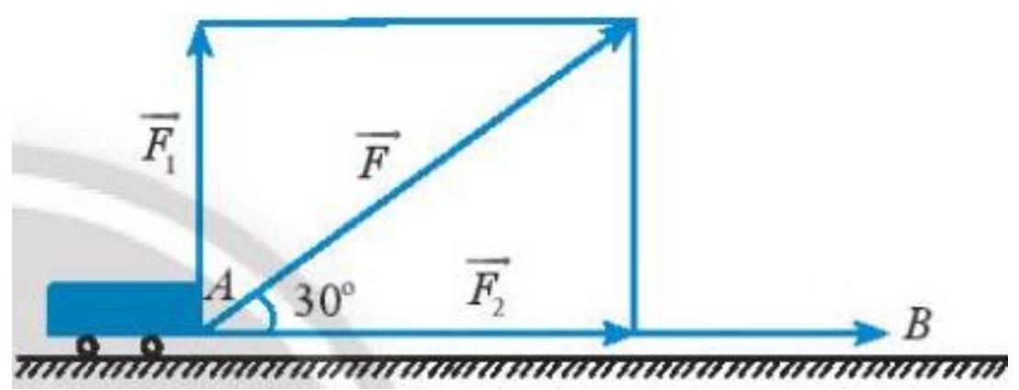

**A.** . **B.** . **C.** . **D.** .

**Câu 30.** Khi sử dụng máy tính bỏ túi với 10 chữ số thập phân ta được: . Giá trị gần đúng của  chính xác đến hàng phần trăm là

**A.** 2,81 . **B.** 2,83 . **C.** 2,82. **D.** 2,80 .

**Câu 31.** Hãy tìm trung vị cho mẫu số liệu điểm kiểm tra môn Toán của Lớp 11B:



**A.** 4,5 . **B.** 4 . **C.** 5 . **D.** 5,5 .

**Câu 32.** Người ta đã thống kê số gia cầm bị tiêu hủy trong vùng dịch của 6 xã  như sau (đơn vị: nghìn con):

|  |  |  |  |  |  |  |
| --- | --- | --- | --- | --- | --- | --- |
| Xã |  |  |  |  |  |  |
| Số lượng gia cầm bị tiêu hủy | 12 | 25 | 27 | 15 | 45 | 5 |

Tìm trung vị cho mẫu số liệu về số gia cầm bị tiêu huỷ đã cho.

**A.** 20 . **B.** 21 . **C.** 21,5 . **D.** 27 .

**Câu 33.** Nhiệt độ của thành phố Vinh ghi nhận trong 10 ngày qua lần lượt là:



Khoảng tứ phân vị của mẫu số liệu bằng:

**A.** . **B.** . **C.**  **D.** .

**Câu 34.** Mẫu số liệu cho biết lượng điện tiêu thụ ( đơn vị  ) hàng tháng của gia đình bạn An trong năm 2021 như sau:

Trong năm 2022 nhà bạn An giảm mức tiệu thụ điện mỗi tháng là . Gọi ;  lần lượt là khoảng tứ phân vị của mẫu số liệu tiêu thụ điện năm 2021, năm 2022 . Đẳng thức nào sau đây là đúng

**A.** . **B.** . **C.**  **D.** .

**Câu 35.** Các giá trị bất thường của mẫu số liệu  là

**A.** 5,42 . **B.** 5,6,38, 42 . **C.** 5,6,42. **D.** .

**II. PHẦN TỰ LUẬN**

**Câu 36.** Bảng dưới thông kê nhiệt độ (đơn vị:  ) ở Thành phố Hồ Chí Minh ngày 03/06/2021 sau một số lần đo

|  |  |  |  |  |  |  |  |  |
| --- | --- | --- | --- | --- | --- | --- | --- | --- |
| Giờ đo |  |  |  |  |  |  |  |  |
| Nhiệu độ | 27 | 26 | 28 | 32 | 34 | 35 | 30 | 28 |

a) Viết mẫu số liệu thống kê nhiệt độ nhận được từ Bảng trên.

b) Tính số trung bình cộng, phương sai và độ lệch chuẩn của mẫu số liệu đó (làm tròn kết quả đến hàng phần trăm).

**Câu 37.** Cho tam giác cân  có  và . Trên cạnh  lấy điểm  sao cho . Tính độ dài .

**Câu 38.** Mỗi phân xưởng cần sản xuất ra hai loại sản phẩm. Để sản xuất 1 kilogam sản phẩm loại I cần sử dụng máy trong 30 giờ và tiêu tốn 2 kilogam nguyên liệu. Để sản xuất 1 kilogam sản phẩm loại II cần sử dụng máy trong 15 giờ và tiêu tốn 4 kilogam nguyên liệu. Biết rằng 1 kilogam sản phẩm loại I thu lãi được 40000 đồng, 1 kilogam sản phẩm loại II thu lãi được 30000 đồng, có thể sử dụng máy tối đa 1200 giờ và có 200 kilogam nguyên liệu. Hỏi phân xưởng đó nên sản xuất mỗi loại sản phẩm bao nhiêu kilogam để thu lãi cao nhất.

**Câu 39.** Trong mặt phẳng tọa độ , cho tam giác  có . Tìm tọa độ điểm  là trực tâm tam giác .

***------ HẾT ------***

***ĐÁP ÁN***

|  |  |  |  |  |  |  |  |  |  |
| --- | --- | --- | --- | --- | --- | --- | --- | --- | --- |
| **1** | **2** | **3** | **4** | **5** | **6** | **7** | **8** | **9** | **10** |
| **D** | **D** | **A** | **B** | **C** | **B** | **B** | **C** | **A** | **B** |
| **11** | **12** | **13** | **14** | **15** | **16** | **17** | **18** | **19** | **20** |
| **A** | **A** | **B** | **D** | **C** | **A** | **A** | **B** | **C** | **C** |
| **21** | **22** | **23** | **24** | **25** | **26** | **27** | **28** | **29** | **30** |
| **C** | **D** | **C** | **A** | **C** | **B** | **A** | **C** | **A** | **B** |
| **31** | **32** | **33** | **34** | **35** | **36** | **37** | **38** | **39** | **40** |
| **A** | **A** | **D** | **A** | **A** |  |  |  |  |  |

|  |  |
| --- | --- |
|  | **ĐỀ ÔN THI CUỐI HỌC KỲ I-ĐỀ 4**  **MÔN TOÁN 10-KẾT NỐI** |

**I. PHẦN TRẮC NGHIỆM:**

**Câu 1.** Trong các phát biểu sau, phát biểu nào là mệnh đề đúng?

**A.** . **B.** Số 13 là số nguyên tố.

**C.** . **D.** Số 12 là số lẻ.

**Câu 2.** Tìm mệnh đề phủ định của mệnh đề sau: .

**A.** . **B.** . **C.** . **D.** .

**Câu 3.** Trong các tập hợp sau, tập hợp nào không phải là tập hợp con của tập hợp  ?

**A.** . **B.** . **C.** . **D.** .

**Câu 4.** Cho mối quan hệ bao hàm giữa các tập hợp sau, tìm khẳng định đúng.

**A.**  **B.**  **C.**  **D.** 

**Câu 5.** Cho các tập hợp  và . Tìm tập hợp .

**A.** . **B.** . **C.** . **D.** .

**Câu 6.** Trong các cặp số sau, cặp nào là nghiệm của bất phương trình 

**A.** . **B.** . **C.** . **D.** .

**Câu 7.** Nửa mặt phẳng không tô đậm ở hình dưới đây là miền nghiệm của bất phương trình nào trong các bất phương trình sau?

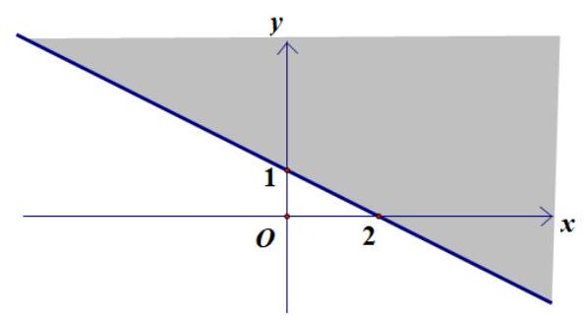

**A.** . **B.** . **C.** . **D.** .

**Câu 8.** Trong các cặp số sau, cặp nào không là nghiệm của hệ bất phương trình 

**A.** . **B.** . **C.** . **D.** .

**Câu 9.** Hệ bất phương trình nào sau đây là hệ bất phương trình bậc nhất hai ẩn?

**A.** . **B.** . **C.** . **D.** .

**Câu 10.** Miền không được tô đậm (không tính bờ) ở hình dưới đây là miền nghiệm của một hệ bất phương trình bậc nhất hai ẩn. Điểm nào sau đây không là nghiệm của hệ đó?

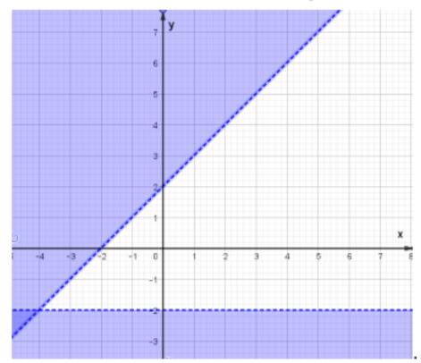

**A.**  **B.** . **C.** . **D.** .

**Câu 11.** Cho góc , với . Khẳng định nào sau đây sai?

**A.** . **B.** . **C.** . **D.** .

**Câu 12.** Cho tam giác  có . Mệnh đề nào sau đây đúng?

**A.** . **B.** .

**C.** . **D.** .

**Câu 13.** Cho tam giác  có . Gọi  là nửa chu vi,  là bán kính đường tròn ngoại tiếp,  là bán kính đường tròn nội tiếp và  là diện tích tam giác. Mệnh đề nào sau đây sai?

**A.** . **B.** .

**C.**  **D.** .

**Câu 14.** Cho tam giác  có . Tính cạnh .

**A.** . **B.** . **C.** . **D.** .

**Câu 15.** Cho tam giác  có . Tính bán kính  của đường tròn ngoại tiếp tam giác .

**A.** . **B.** . **C.** 3 . **D.** .

**Câu 16.** Cho tam giác  có . Tính .

**A.**  **B.**  **C.**  **D.** 

**Câu 17.** Cho tam giác , gọi  lần lượt là trung điểm của hai cạnh  và . Mệnh đề nào dưới đây đúng?

**A.**  và  cùng phương. **B.**  và  cùng phương.

**C.**  và  cùng phương. **D.**  và  cùng phương.

**Câu 18.** Cho hình bình hành  có tâm . Khẳng định nào sau đây sai?

**A.** . **B.** . **C.** . **D.** .

**Câu 19.** Cho hai lực  cùng tác động vào một vật tại điểm . Cho biết cường độ lực  đều bằng  và tam giác  vuông tại . Tính cường độ hợp lực tác dụng lên vật đó?

**A.** . **B.** . **C.** . **D.** .

**Câu 20.** Cho tam giác  có trọng tâm  là trung điểm của cạnh . Khẳng định nào sau đây là sai?

**A.** . **B.** .

**C.** . **D.** .

**Câu 21.** Cho . Gọi  là điểm nằm trên đoạn  sao cho .

Trong các biểu thức sau biểu thức nào đúng?

**A.** . **B.** . **C.** . **D.** .

**Câu 22.** Trong mặt phẳng với hệ trục tọa độ , cho 3 điểm . Tìm tọa độ trọng tâm  của tam giác .

**A.**  **B.**  **C.**  **D.** 

**Câu 23.** Trong hệ tọa độ , cho ba điểm . Tìm tọa độ điểm  để tứ giác  là hình bình hành.

**A.** . **B.** . **C.** . **D.** .

**Câu 24.** Cho  và  là hai vecto đều khác vecto . Trong các kết quả sau hãy chọn kết quả đúng:

**A.** . **B.** .

**C.** . **D.** .

**Câu 25.** Cho hình vuông  cạnh . Khi đó  bằng:

**A.** . **B.** . **C.** . **D.** .

**Câu 26.** Cho tam giác  vuông tại  và có . Tính góc giữa hai vectơ  và 

**A.**  **B.**  **C.**  **D.** 

**Câu 27.** Chiều dài của một mảnh đất hình chữ nhật là  Tìm số qui tròn của số gần đúng 19,485 .

**A.** 19,5 . **B.** 19,49 . **C.** 19,4. **D.** 20 .

**Câu 28.** Độ cao của một ngọn núi được ghi lại như sau . Độ chính xác  của phép đo trên là

**A.** . **B.** . **C.** . **D.** .

**Câu 29.** Theo thống kê, dân số Việt Nam năm 2022 là 79715675 người. Giả sử sai số tuyệt đối của số liệu thống kê này nhỏ hơn 10000 người. Hãy viết số quy tròn của số trên

**A.** 79710000 người. **B.** 79716000 người. **C.** 79720000 người. **D.** 79700000 người.

**Câu 30.** Hãy tìm số trung bình của mẫu số liệu khi cho bảng tần số dưới đây:

|  |  |  |  |  |  |
| --- | --- | --- | --- | --- | --- |
| Giá trị | 4 | 6 | 8 | 10 | 12 |
| Tần số | 1 | 4 | 9 | 5 | 2 |

**A.** 8,29 **B.** 9,28 **C.** 8,73 **D.** 8,37.

**Câu 31.** Tìm mốt của mẫu số liệu sau: .

**A.** 17. **B.** 13 **C.** 14 **D.** 15 .

**Câu 32.** Tìm tứ phân vị thứ ba của mẫu số liệu sau: .

**A.** 16,5 . **B.** 16 **C.** 15,5 **D.** 15 .

**Câu 33.** Điểm thi  của một học sinh lớp 10 như sau:

|  |  |  |  |  |  |  |  |  |
| --- | --- | --- | --- | --- | --- | --- | --- | --- |
| 9 | 9 | 7 | 8 | 9 | 7 | 10 | 8 | 8 |

Khoảng biến thiên của mẫu số liệu là

**A.** 1 . **B.** 2 . **C.** 3 . **D.** 0 .

**Câu 34.** Cho mẫu số liệu . Độ lệch chuẩn của mẫu là

**A.** 8 . **B.** 2,4 . **C.** 2,8 . **D.** 6 .

**Câu 35.** Đo kích thước các quả đậu Hà Lan ta thu được kết quả:

|  |  |  |  |  |  |  |  |  |  |
| --- | --- | --- | --- | --- | --- | --- | --- | --- | --- |
| Kích thước | 111 | 112 | 113 | 114 | 115 | 116 | 117 | 118 | 119 |
| Số quả | 3 | 8 | 30 | 68 | 81 | 36 | 18 | 5 | 1 |

Tính phương sai của mẫu số liệu.

**A.** 1,82 . **B.** 1,71 . **C.** 2,12 . **D.** 1,07 .

**II. PHẦN TỰ LUẬN**

**Câu 36.** Cho . Gọi  là các điểm xác định bởi . Chứng minh  và  có cùng trọng tâm.

**Câu 37.** Trong một trận lụt ở Hội An, một khách sạn bị nước lụt tràn vào, cần di chuyển cùng một lúc 40 hành khách và 24 vali hành lý. Lúc này chỉ huy động được 8 chiếc ghe lớn và 8 chiếc ghe nhỏ. Một chiếc ghe lớn chỉ có thể chở 10 hành khách và 4 vali hành lý. Một chiếc ghe nhỏ chỉ có thể chở 5 hành khách và 4 vali hành lý. Giá một chuyến ghe lớn là 250 ngàn đồng và giá một chuyến ghe nhỏ là 130 ngàn đồng. Hỏi chủ khách sạn cần thuê bao nhiêu chiếc ghe mỗi loại để chi phí thấp nhất?

**Câu 38.** Hai người đứng trên bờ biển ở hai vị trí  cách nhau  cùng nhìn thấy mép một hòn đảo ở vị trí  trên đảo với các góc so với bờ biển lần lượt là  và . Tính khoảng cách  từ mép hòn đảo đến bờ biển (làm tròn đơn vị  ).

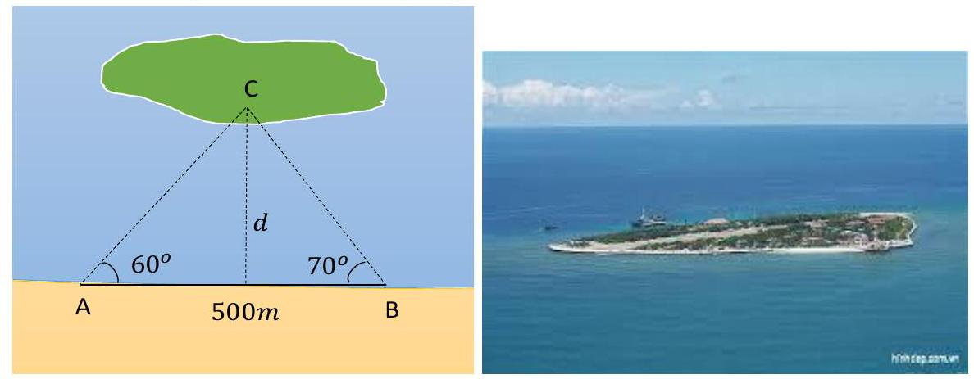

**Câu 39.** Trong mặt phẳng với hệ trục tọa độ ; cho tam giác  có  và trọng tâm là . Tìm tọa độ đỉnh  còn lại của tam giác  và tọa độ điểm  trên tia  sao cho tam giác  vuông tại .

**ĐÁP ÁN**

|  |  |  |  |  |  |  |  |  |  |
| --- | --- | --- | --- | --- | --- | --- | --- | --- | --- |
| **1** | **2** | **3** | **4** | **5** | **6** | **7** | **8** | **9** | **10** |
| **B** | **B** | **A** | **A** | **B** | **C** | **A** | **C** | **C** | **A** |
| **11** | **12** | **13** | **14** | **15** | **16** | **17** | **18** | **19** | **20** |
| **D** | **B** | **B** | **D** | **A** | **D** | **C** | **A** | **C** | **A** |
| **21** | **22** | **23** | **24** | **25** | **26** | **27** | **28** | **29** | **30** |
| **C** | **A** | **D** | **B** | **B** | **B** | **B** | **C** | **D** | **A** |
| **31** | **32** | **33** | **34** | **35** | **36** | **37** | **38** | **39** | **40** |
| **A** | **A** | **C** | **C** | **A** |  |  |  |  |  |

|  |  |
| --- | --- |
|  | **ĐỀ ÔN THI CUỐI HỌC KỲ I-ĐỀ 5**  **MÔN TOÁN 10-KẾT NỐI** |

**I. PHẦN TRẮC NGHIỆM:**

**Câu 1.** Cho mệnh đề chứa biến  "  "với  là số nguyên tố. Tìm mệnh đề đúng trong các mệnh đề sau:

**A.** . **B.** . **C.** . **D.** .

**Câu 2.** Số phần tử của tập hợp  là:

**A.** 1 . **B.** 2 . **C.** 3 . **D.** 5 .

**Câu 3.** Hình vẽ nào sau đây (phần không bị gạch) minh họa cho tập hợp  ?

**A.**

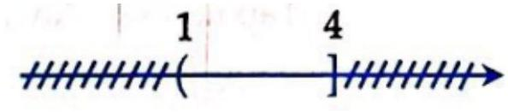

**B.**

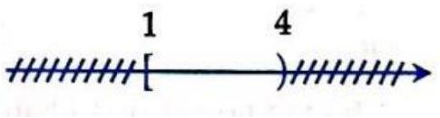

**C.**

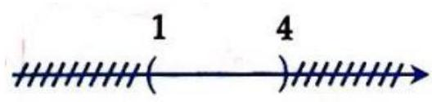

**D.**

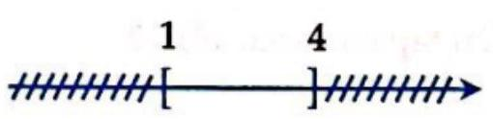

**Câu 4.** Trong các bất phương trình sau, bất phương trình nào là bất phương trình bậc nhất hai ẩn?

**A.** . **B.** . **C.** . **D.** .

**Câu 5.** Miền nghiệm của hệ bất phương trình  không chứa điểm nào sau đây?

**A.** . **B.** . **C.** . **D.** .

**Câu 6.** Miền không bị gạch kể cả bờ trong hình vẽ dưới là miền nghiệm của hệ bất phương trình

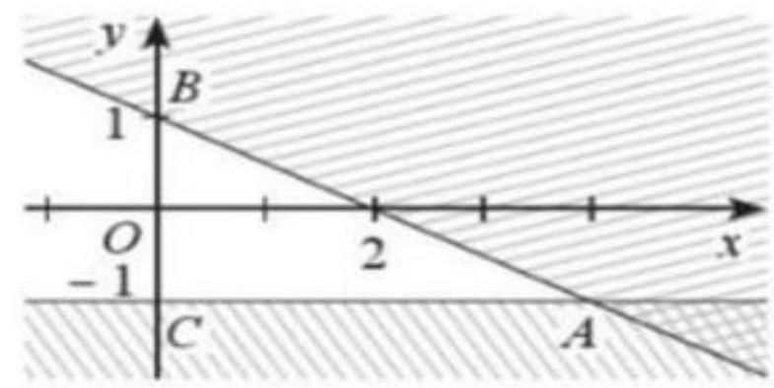

**A.**  **B.**  **C.**  **D.** 

**Câu 7.** Trên mặt phẳng toạ độ , lấy điểm  thuộc nửa đường tròn đơn vị sao cho . Tích hoành độ và tung độ điểm  bằng

**A.** . **B.** . **C.** . **D.** .

**Câu 8.** Cho tam giác  có các cạnh , diện tích , bán kính đường tròn ngoại tiếp , bán kính đường tròn nội tiếp . Khẳng định nào sau đây là đúng?

**A.** . **B.** . **C.** . **D.** .

**Câu 9.** Cho tam giác  có các cạnh . Khẳng định nào sau đây đúng?

**A.** . **B.** .

**C.** . **D.** .

**Câu 10.** Cho ba điểm  thẳng hàng và  ở giữa như hình vẽ sau.

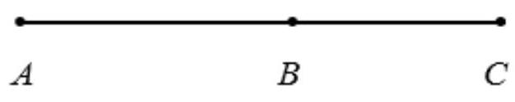

Cặp véc tơ nào sau đây cùng hướng?

**A.**  và . **B.**  và . **C.**  và . **D.**  và .

**Câu 11.** Tổng các véc-tơ  bằng

**A.** . **B.** . **C.** . **D.** .

**Câu 12.** Cho tam giác  với trung tuyến  và có trọng tâm . Khi đó  bằng vecto nào sau đây?

**A.** . **B.** . **C.** . **D.** .

**Câu 13.** Trong hệ tọa độ , cho . Khẳng định nào sau đây đúng?

**A.**  thẳng hàng. **B.**  cùng phương.

**C.**  không cùng phương. **D.**  cùng hướng.

**Câu 14.** Cho . Tính .

**A.** 16 . **B.** 9 . **C.** . **D.** .

**Câu 15.** Kết quả đo chiều dài của một cây cầu được ghi là . Tìm sai số tương đối của phép đo chiều dài cây cầu.

**A.** . **B.** . **C.** . **D.** 

**Câu 16.** Hãy xác định sai số tuyệt đối của số  biết sai số tương đối 

**A.** 246,912. **B.** 617280 . **C.** 24691,2. **D.** 61728000

**Câu 17.** Cho mẫu số liệu thống kê: . Số trung bình của mẫu số liệu trên là

**A.** 12 . **B.** 14 . **C.** 13 . **D.** 12,5 .

**Câu 18.** Cho các số liệu thống kê về sản lượng chè thu được trong  của 20 hộ gia đình

|  |  |  |  |  |  |  |  |  |  |
| --- | --- | --- | --- | --- | --- | --- | --- | --- | --- |
| 111 | 112 | 112 | 113 | 114 | 114 | 115 | 114 | 115 | 116 |
| 112 | 113 | 113 | 114 | 115 | 114 | 116 | 117 | 114 | 115 |

Tìm số mốt

**A.** . **B.** . **C.** . **D.** .

**Câu 19.** Số sản phẩm sản xuất mỗi ngày của một phân xưởng trong 9 ngày liên tiếp được ghi lại như sau: 

Khoảng biến thiên của mẫu số liệu này là:

**A.** 8 . **B.** 5 . **C.** 6 . **D.** 9 .

**Câu 20.** Số lượng ly trà sữa một quán nước bán được trong 20 ngày qua là: . Khoảng tứ phân vị của mẫu số liệu trên là:

**A.** 20 . **B.** 22 . **C.** 24 . **D.** 26 .

**Câu 21.** Trong các câu sau, có bao nhiêu câu là mệnh đề?

a) Hãy đi nhanh lên!

b) Hà Nội là thủ đô của Pháp.

c) .

d) .

**A.** 4 . **B.** 1 . **C.** 2 . **D.** 3 .

**Câu 22.** Cho 3 tập hợp:  và . Tính  ?

**A.** . **B.** . **C.** . **D.** .

**Câu 23.** Bạn Minh Diệp làm một bài kỳ thi giữa học kỳ 1 môn Toán. Đề thi gồm 35 câu hỏi trắc nghiệm và 3 bài tự luận. Khi làm đúng mỗi câu trắc nghiệm được 0,2 điểm, làm đúng mỗi câu tự luận được 1 điểm. Giả sử bạn Minh Diệp làm đúng  câu hỏi trắc nghiệm và  bài tự luận. Viết một bất phương trình bậc nhất 2 ẩn  để đảm bảo bạn Minh Diệp được ít nhất 8 điểm.

**A.** . **B.** . **C.** . **D.** .

**Câu 24.** Miền nghiệm của hệ bất phương trình  là

**A.** Miền ngũ giác. **B.** Miền tam giác.

**C.** Miền tứ giác. **D.** Một nửa mặt phẳng.

**Câu 25.** Cho tam giác  có  và có diện tích bằng . Giá trị của sin  là

**A.** . **B.** . **C.** . **D.** .

**Câu 26.** Cho tam giác  có độ dài ba cạnh là . Tính độ dài đường trung tuyến , với  là trung điểm của .

**A.** . **B.** . **C.** . **D.** .

**Câu 27.** Một đường hầm được dự kiến xây dựng xuyên qua một ngọn núi. Để ước tính chiều dài của đường hầm, một kĩ sư thực hiện các phép đo đạc và cho ra kết quả như hình vẽ bên dưới. Từ các số liệu đã khảo sát được, chiều dài đường hầm gần nhất với kết quả nào:

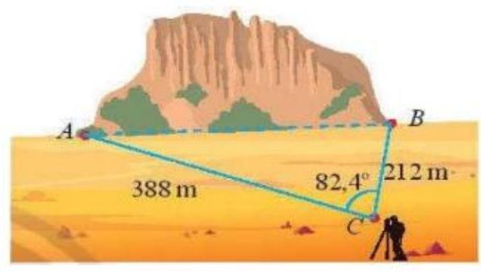

**A.** . **B.** . **C.** . **D.** .

**Câu 28.** Cho  gọi  lần lượt là trung điểm của các cạnh . Hỏi  bằng véc tơ nào?

**A.** . **B.** . **C.**  **D.** 

**Câu 29.** Cho tam giác  vuông tại  và . Độ dài của vectơ  bằng

**A.** 5 . **B.** 40 . **C.** . **D.** .

**Câu 30.** Cho ba điểm . Định  để  thẳng hàng?

**A.** . **B.** . **C.** . **D.** .

**Câu 31.** Cho hai vectơ  và  khác vectơ-không. Xác định  là góc giữa hai vectơ  và  biết rằng .

**A.** . **B.** . **C.** . **D.** .

**Câu 32.** Cho tam giác đều  có trọng tâm  và độ dài cạnh bằng . Tính tích vô hướng 

**A.** . **B.** . **C.** . **D.** .

**Câu 33.** Kết quả đo chiều dài một cây cầu có độ chính xác là  với dụng cụ đo đảm bảo sai số tương đối không vượt quá . Tính độ dài gần đúng của cầu.

**A.**  **B.**  **C.**  **D.** 

**Câu 34.** Bảng số liệu sau đây cho biết sản lượng chè thu được trong  của 16 hộ gia đình:

|  |  |  |  |  |  |  |  |
| --- | --- | --- | --- | --- | --- | --- | --- |
| 111 | 112 | 113 | 112 | 114 | 127 | 128 | 125 |
| 119 | 118 | 113 | 126 | 120 | 115 | 123 | 116 |

Các tứ phân vị của mẫu số liệu đã cho là

**A.** . **B.** .

**C.** . **D.** .

**Câu 35.** Cho bảng số liệu thống kê điểm kiểm tra của lớp 

|  |  |  |  |  |  |  |  |  |
| --- | --- | --- | --- | --- | --- | --- | --- | --- |
| Điểm | 3 | 4 | 5 | 6 | 7 | 8 | 9 | 10 |
| Số học sinh | 2 | 3 | 7 | 18 | 3 | 2 | 4 | 1 |

Độ lệch chuẩn của mẫu số liệu trên là

**A.** 1,5 . **B.** 1,57 . **C.** 1,58 . **D.** 1,60 .

**II. PHẦN TỰ LUẬN**

**Câu 36.** Người ta dự định dùng hai loại nguyên liệu để sản xuất ít nhất 140 kg chất  và 18 kg chất 

. Với mỗi tấn nguyên liệu loại , người ta chiết xuất được  chất  và 1,2 kg chất . Với mỗi tấn nguyên liệu loại II, người ta chiết xuất được 10 kg chất  và 3 kg chất . Giá mỗi tấn nguyên liệu loại  là 8 triệu đồng và loại II là 6 triệu đồng. Hỏi người ta phải dùng bao nhiêu tấn nguyên liệu mỗi loại để chi phí mua nguyên liệu là ít nhất mà vẫn đạt mục tiêu đề ra. Biết rằng cơ sở cung cấp nguyên liệu chỉ có thể cung cấp tối đa 9 tấn nguyên liệu loại I và 8 tấn nguyên liệu loại II.

**Câu 37.** Cho hình vuông  với  là trung điểm cạnh  là điểm thuộc cạnh  sao cho . Tính . (Kết quả lấy hai chữ số ở phần thập phân).

**Câu 38.** Hai cảm biến được đặt cách nhau 700 feet dọc theo đường dẫn tới một sân bay nhỏ. Khi một máy bay bay ở gần sân bay, góc nhìn từ cảm biến thứ nhất đến máy bay là , và từ cảm biến thứ hai đến máy bay là . Xác định độ cao của máy bay tại thời điểm này.

**Câu 39.** Trong mặt phẳng tọa độ  cho điểm . Giả sử  và  là hai điểm sao cho tam giác  vuông tại  và có diện tích nhỏ nhất. Tính giá trị của biểu thức .

***------ HẾT ------***

**ĐÁP ÁN**

|  |  |  |  |  |  |  |  |  |  |
| --- | --- | --- | --- | --- | --- | --- | --- | --- | --- |
| **1** | **2** | **3** | **4** | **5** | **6** | **7** | **8** | **9** | **10** |
| **A** | **C** | **A** | **D** | **B** | **C** | **C** | **A** | **D** | **D** |
| **11** | **12** | **13** | **14** | **15** | **16** | **17** | **18** | **19** | **20** |
| **B** | **B** | **C** | **D** | **A** | **A** | **A** | **C** | **D** | **B** |
| **21** | **22** | **23** | **24** | **25** | **26** | **27** | **28** | **29** | **30** |
| **C** | **A** | **B** | **B** | **A** | **D** | **D** | **D** | **D** | **A** |
| **31** | **32** | **33** | **34** | **35** | **36** | **37** | **38** | **39** | **40** |
| **D** | **D** | **C** | **A** | **C** |  |  |  |  |  |